|  |  |  |
| --- | --- | --- |
|  | Votre contact : Marion  Votre référence : 25943 | marion@zen-fr.com  02.53.35.70.28 |

|  |
| --- |
|  |

ESCAPADE JAPONAISE ET EXPOSITION UNIVERSELLE

8 jours / 5 nuits

Cet archipel volcanique s’étire sur plus de 3 000 kilomètres, sur quatre îles principales et plus de 5 000 îlots égrenés tels des perles dans le Pacifique Ouest. Sa nature géologique confère au Japon une variété de paysages et de climats presque sans égale, véritable kaléidoscope d’ambiances et de teintes. Haut en couleurs, le Japon multiplie les contrastes à l’instar de la dualité entre l’urbanisme électrique de Tokyo et la sérénité de ses jardins zens épurés. Excessive et plurielle, l’Empire du Soleil Levant est une destination résolument surprenante.

LES ETAPES

**Jour 01 : PARIS CDG**  **OSAKA**

Dimanche 05 octobre 2025

**Jour 02 : OSAKA**

Lundi 06 octobre 2025

**Jour 03 : JOURNEE EXPOSITION UNIVERSELLE OSAKA**

Mardi 07 octobre 2025

**Jour 04 : JOURNEE EXPOSITION UNIVERSELLE OSAKA**

Mercredi 08 octobre 2025

**Jour 05 : OSAKA / TOKYO**

Jeudi 09 octobre 2025

**Jour 06 : TOKYO**

Vendredi 10 octobre 2025

**Jour 07 : TOKYO**  **PARIS**

Samedi 11 octobre 2025

**Jour 08 : PARIS**

Dimanche 12 octobre 2025

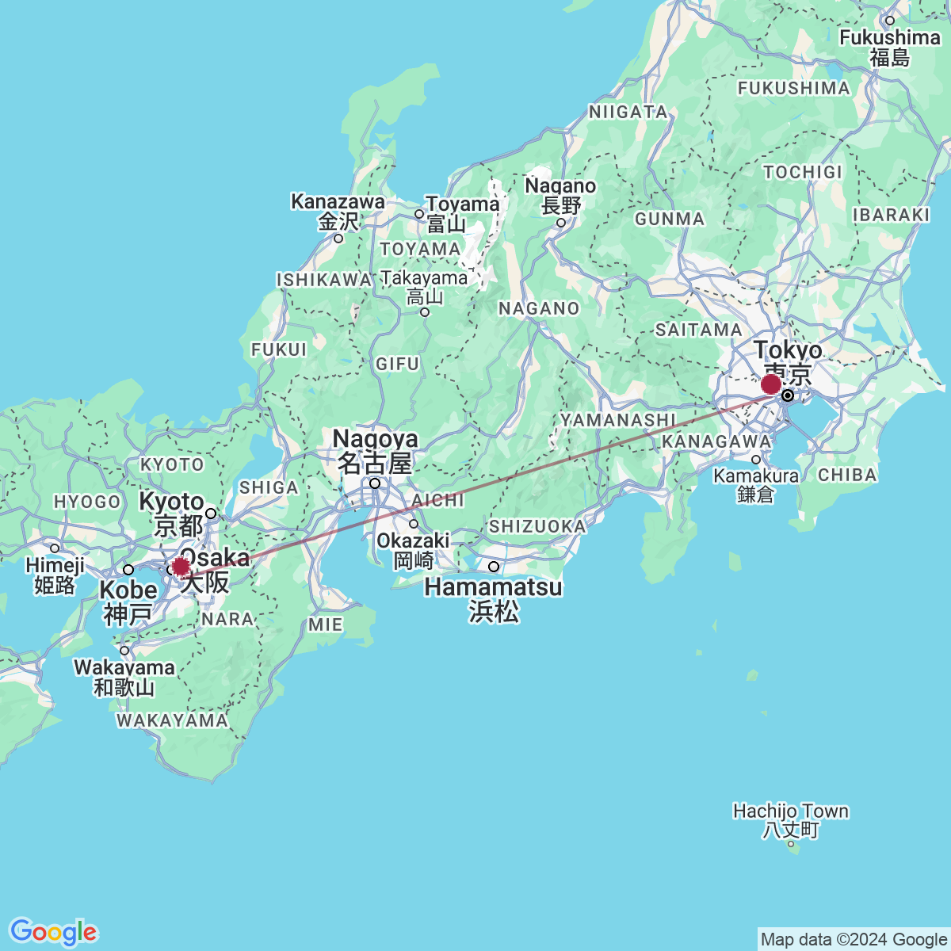

le programme

**Jour 01 : PARIS CDG**  **OSAKA**

Dimanche 05 octobre 2025

|  |
| --- |
| Rendez-vous des participants à l’aéroport de Paris CDG et vol à destination d’Osaka (vol avec escale). |
| Toutes prestations et nuit à bord. |

**Jour 02 : OSAKA**

Lundi 06 octobre 2025

|  |
| --- |
| **Arrivée à l’aéroport de Osaka.** |
| Osaka est la troisième plus grande ville du Japon et le centre industriel et commercial de l’ouest du pays. Située à l’embouchure de la rivière Yodo, qui vient se jeter dans la baie d’Osaka, la ville possède un réseau de canaux qui s’entrecroisent sous ses rues animées et qui ont joué un rôle important dans son essor vers la prospérité. Foyer des attractions citadines les plus avant-gardistes, elle n’en oublie pas moins son passé, dont le château d’Osaka, jadis le plus important du Japon, en est le symbole. |
| **Accueil par votre assistant francophone et transfert à l’hôtel.** |
| Arrêt en cours de route pour une collation. |
| Transfert dans le **quartier de Dotonburi,** le quartier d’amusements d’Osaka depuis toujours. Il accueille le Théâtre national de bunraku, art originaire de la région utilisant des marionnettes de grande taille, de nombreux cinémas mais aussi et surtout un nombre astronomique de restaurants permettant de déguster la réputée cuisine locale. **Il y a également une quantité incroyable d’enseignes lumineuses éclairant la nuit comme en plein jour : celle du confiseur Glico représentant un coureur passant la ligne d’arrivée est très célèbre.** |
| **Dîner au restaurant local.** |
| **1 heure de temps libre après le dîner dans le quartier et le long des quais. Rendez-vous au parking indiqué par votre guide pour le retour à votre hôtel.** |
| Nuit à l’hôtel. |

**Jour 03 : JOURNEE EXPOSITION UNIVERSELLE OSAKA**

Mardi 07 octobre 2025

|  |
| --- |
| Petit déjeuner à l’hôtel. |
| **Départ en transport en commun avec un assistant francophone sur le site de l’Exposition Universelle. Billets d’entrées inclus pour l’exposition. Fin de mission de l’assistant à l’arrivée sur le site.** |
| Une Exposition Universelle est un lieu où humains et innovations du monde entier s’allient afin de traiter à l’échelle planétaire les problèmes auxquels l’humanité est confrontée. |
| L’Expo d’Osaka en 1970, la toute première au Japon et en Asie, avait été un symbole de la rapide croissance économique de l’Archipel et elle reste un des rendez-vous les mieux réussis du pays. |
| **L’exposition a pour thème : Concevoir la société du futur, imaginer notre vie de demain. Les 3 sous thèmes sont : sauver des vies / inspirer des vies / connecter des vies.** |
| **Un lieu où le savoir mondial, tel que les technologies de pointe, sera rassemblé, utilisé pour concevoir de nouvelles idées et les partager, afin d’aider à résoudre les problèmes auxquels l’humanité est confrontée.** |
| **Durée : du 13 avril au 13 octobre 2025, sur l’île artificielle de Yumeshima, au large de Osaka.** |
|  |
| Selon l’artiste Justine Emard, « le Pavillon de la France à l’Expo universelle d’Osaka Kansai est pensé comme une œuvre vivante. L’exposition permanente invitera les publics à une traversée poétique accompagnée par les intelligences de ce monde – humaines, animales, végétales et artificielles. Elle instaure un dialogue entre arts, sciences, technologies et paysages, en s’appuyant sur la fusion des énergies des concepteurs et des partenaires du Pavillon ». |
| Repas libres. Journée libre. |
| Retour à l’hôtel par vous même. |
| Nuit à l’hôtel. |

**Jour 04 : JOURNEE EXPOSITION UNIVERSELLE OSAKA**

Mercredi 08 octobre 2025

|  |
| --- |
| Petit déjeuner à l’hôtel. |
| **Départ en transport en commun avec un assistant francophone sur le site de l’Exposition Universelle. Billets pour l’expo inclus. Fin de mission de l’assistant à l’arrivée sur le site.** |
| Repas libres. Journée libre. |
| Retour à l’hôtel par vous même. |

**Jour 05 : OSAKA / TOKYO**

Jeudi 09 octobre 2025

|  |
| --- |
| Petit déjeuner à l’hôtel. |
| Départ en train pour Tokyo avec votre guide francophone. |
| **Vous emprunterez le train local et le train rapide Shinkansen (env. 2h45 avec un changement).** Arrivée, transfert en ville. |
| **Déjeuner de Chankonabe, le repas des lutteurs dans un restaurant local.** |
| Jusqu’en 1868, la ville s’appelait Edo et c’est en y transférant sa capitale que l’empereur Meiji Lui donna le nom de Tokyo : « capitale de l’Est ». Tokyo, capitale et plus grande ville du Japon, est une vaste conurbation couvrant près de 600 km. C’est aussi l’une des villes les plus peuplées au monde, avec 50 millions d’habitants, périphérie incluse. La ville a été reconstruite à deux reprises, après le tremblement de terre de 1923, puis après la fin de la Seconde Guerre mondiale. Avec ses nombreux quartiers aux atmosphères diverses, Tokyo est une ville qui offre un spectacle permanent. |
| Visite de la **Tokyo Skytree,** dominant la capitale nippone du **haut de ses 634 mètres**, **chef d’œuvre de technologie** inauguré en mai 2012, est **la plus haute tour autoportée du monde**. De la **plate-forme d’observation à 350 mètres d’altitude, magnifique panorama sur l’immensité de la ville** et, si le temps le permet, jusqu’au Mont Fuji. |
| Ensuite direction le quartier traditionnel d’**Asakusa**, vous vous baladerez sous l**’arcade Nakamise-dori**, bordée de boutiques traditionnelles japonaises qui conduit au grand temple populaire **Senso-ji**, dédié à Kannon, déesse de la miséricorde. |
| Temps libre. |
| Installation à l’hôtel. |
| Dîner libre. |
| Nuit à l’hôtel. |

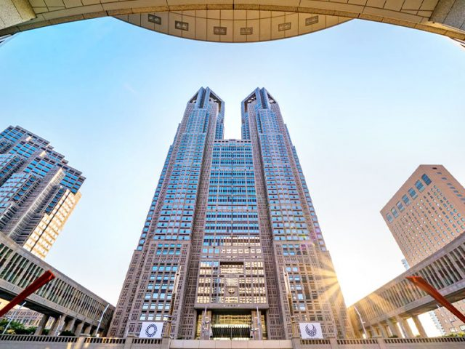

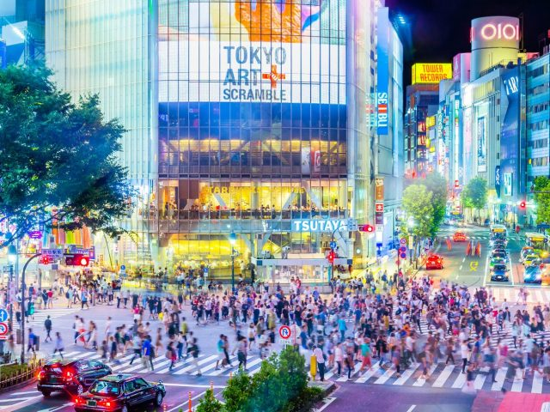

**Jour 06 : TOKYO**

Vendredi 10 octobre 2025

|  |
| --- |
| Petit déjeuner à l’hôtel. |
| Départ en autocar pour la visite de Tokyo.  **Visite du sanctuaire Meiji Jingu**, le plus grand lieu de culte shintoïste du Japon, situé en plein cœur de Tokyo et dédié aux âmes divines de l’Empereur Meiji mort en 1912 et de sa femme l’Impératrice Shoken morte en 1914, qui mirent fin à la période d’isolement du pays. |
| Découverte du **quartier branché de Harajuku**, puis vous passerez par **la rue Takeshita**, célèbre pour ses jeunes déguisés. **Continuation à pieds sur la rue commerçante de Omotesando.** |
| Déjeuner au restaurant local. **Découverte du quartier de Ginza, les Champs Elysées Japonais.** |
| Découverte du quartier de **Shibuya** , célèbre pour son carrefour, le plus grand et emprunté du monde ! Vous serez ébloui par les écrans géants, mais aussi charmé par les petites rues piétonnes, dans lesquelles vous trouverez de nombreux magasins à la pointe de la mode. Devant la gare de Shibuya, vous verrez également la statue du chien Hachiko, lieu de rendez-vous célèbre de la capitale. |
| Retour à l’hôtel. |
| Dîner libre. Nuit à l’hôtel. |

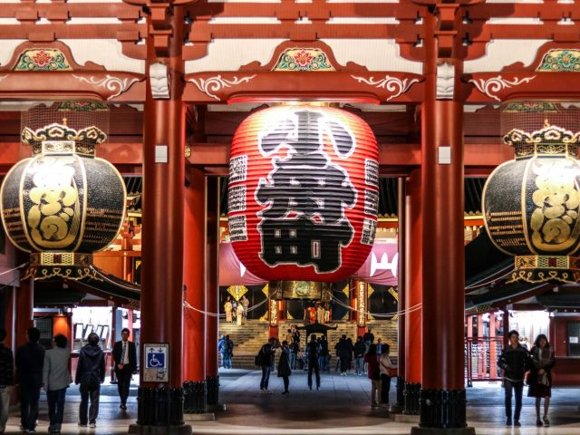

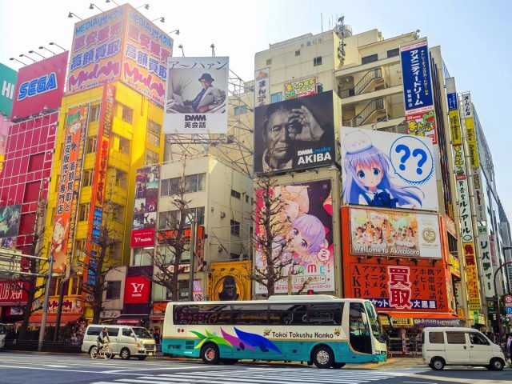

**Jour 07 : TOKYO**  **PARIS**

Samedi 11 octobre 2025

|  |
| --- |
| Petit déjeuner à l’hôtel. |
| Journée libre et repas libres. Check out 12h00. |
| **Suggestion de visites libres en fonction de l’horaire de vols** : **visite libre du musée national de Tokyo. (ouverture à 09h30).** Le Musée national de Tokyo est un complexe regroupant plusieurs bâtiments d’exposition, situé à Ueno dans l’arrondissement de Taito, au nord-est de la ville. Inauguré en 1872, il s’agit du plus ancien Musée national de l’archipel. C’est aussi le lieu où l’on peut admirer le plus grand nombre de Trésors nationaux et Biens culturels importants du Japon. |
| Repas libres. Rendez-vous avec un assistant francophone à la réception de l’hôtel. Transfert à l’aéroport et envol pour la France. |

**Jour 08 : PARIS**

Dimanche 12 octobre 2025

|  |
| --- |
| Arrivée à Paris CDG en matinée. |

hôtels NORMES LOCALES (ou similaires)

|  |  |
| --- | --- |
| VILLE | HOTEL |
| OSAKA | Plaza Hotel 3* |
| TOKYO | Sunshine City Prince Hotel 3* |

devis n°25943

A l'attention de AGENCES

Devis réalisé le : 22/11/2024

Date d'option aérienne :

Devis « ESCAPADE JAPONAISE ET EXPOSITION UNIVERSELLE »

1 EUR = 164 JPY

|  |  |
| --- | --- |
| 10 participants minimum  16 participants maximum | Du 05 au 12 Octobre 2025 |
| Base chambre double / twin | 3 900 euros / personne |
| Sup single (sauf nuit en ryokan) | 370 euros |

Tarifs commissionnés à 15% sur le HT et sous réserve de disponibilités au moment de la réservation.

* nos prix comprennent :

– Les vols internationaux réguliers Paris/Osaka // Tokyo/Osaka sur la compagnie Singapore Airlines

– Les taxes aéroports internationales : 101 euros par personne à ce jour

– Les transferts en autocar privé avec chauffeur ou en transport en commun comme précisé au programme

– Le transfert des bagages (1/personne) de Osaka à Tokyo

– Les services d’un guide francophone, lors des visites prévues au programme et un assistant francophone le jour de l’arrivée et du départ

– Le transfert en trains de Osaka à Tokyo (2nde classe)

– Les entrées pour 2 jours à l’exposition universelle de Osaka

– L’hébergement en chambre double ou twin, dans les hôtels mentionnés ci-dessus ou similaires (3* normes locales) avec les petits déjeuners

– Les repas comme mentionnés au programme

– Toutes les visites, entrées et excursions mentionnées dans le programme

– Les taxes locales et frais de services dans les hôtels et restaurants

– L’assistance de nos correspondants locaux sur place

* NOS PRIX NE COMPRENNENT PAS :

– Les repas non mentionnés ou mentionnés “libre” au programme

– Les boissons lors des déjeuners et dîners

– L’attribution des sièges sur les vols internationaux (en fonction des compagnies aériennes)

– Les pourboires (guides, chauffeurs, bagagistes…) et les dépenses à caractère personnel

– Les assurances

– Tout ce qui n’est pas mentionné dans “Nos prix comprennent”

|  |
| --- |
| **En option :** |
| **Pochette de voyage standard** (1 pochette avec logo ZEN ASIE, 2 étiquettes bagages, 1 guide de voyage de la destination) : 20 € par pochette  **Pochette de voyage premium** (1 pochette avec logo ZEN ASIE, 2 étiquettes bagages, 1 guide de voyage de la destination, 1 fiche pratique, billets d’avion électroniques, carnet de voyage) : 25 € par pochette |

|  |
| --- |
| **Formalités :** |
| JAPON – Passeport valide jusqu’à la date du retour. Pas de visa à ce jour.  Les voyageurs sont invités à renseigner en ligne, préalablement à leur entrée sur le territoire, les informations demandées par les autorités japonaises sur le site « Visit Japan Web » afin de faciliter les contrôles à leur arrivée (immigration et douanes). |